Напоминаем родителям о необходимости контроля за действиями своих детей, особенно в местах массового скопления граждан

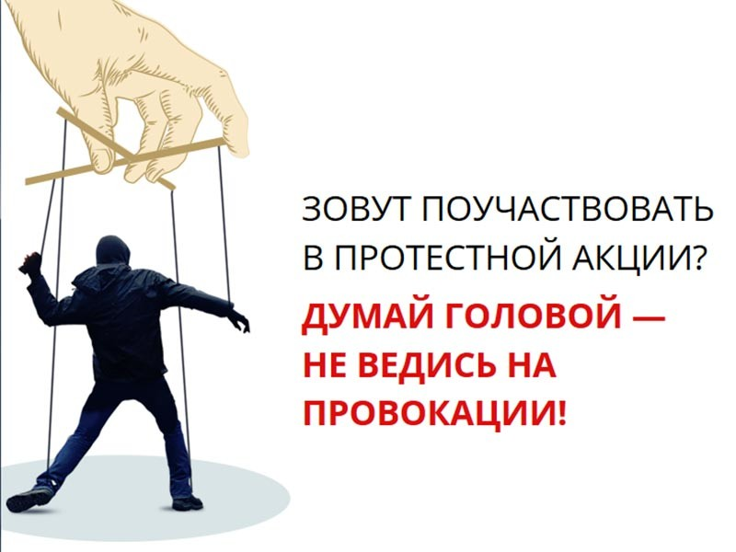

Муниципальное бюджетное
общеобразовательное учреждение
«Кириковская средняя школа»

Памятка для родителей
"Несанкционированный митинг"

Социальный педагог: Гаврилова М.В.
2021год
Под влиянием социальных, политических, экономических и иных факторов, наиболее подверженных в молодежной среде, где легче формируются радикальные взгляды и убеждения является несовершеннолетний, поэтому их активно используют в своих политических интересах. Итак, если у ребёнка вдруг возникает желание выразить свою гражданскую позицию и пойти на митинг, как на это реагировать родителям?
Радоваться, что воспитали человека с активной гражданской позицией или насторожиться —почему именно такую форму выражения своих взглядов выбрал ваш ребёнок?
Уточните у ребенка какая тематика митинга, кто его проводит, чтобы понимать исходные данные. Насколько увлечённость ребёнка этим мероприятием соответствует его настроениям. Потому что, если это будет митинг памяти павшим в войнах, или день солидарности в борьбе с терроризмом, я безусловно только буду «за».
Если же это будет какая то непонятная системная оппозиция смутными личностями в качестве организаторов, это будет повод поговорить на эту тему дополнительно, понять, откуда такие взгляды зародились, что ребенок думает поэтому поводу. В14-16 лет человек уже уверен, что он взрослый, со сформировавшимся мировоззрением, несмотря на то, что он ещё несовершеннолетний. Порядок проведения публичных массовых мероприятий–митингов, собраний, шествий, установлен Федеральным законом No54-ФЗ от 19.06.2004 «О собраниях, митингах, демонстрациях, шествиях и пикетированиях». Этот закон запрещает несовершеннолетним выступать организаторами публичных мероприятий—в том числе политических. Если дети или подростки нарушают правила проведения таких мероприятий—в том числе идут на несанкционированный митинг или шествие и тем более позволяют там себе хулиганские выходки,-они подлежат ответственности наравне с прочими участниками правонарушения. Разумеется, при вынесении решения суд учтет их возраст—но не более того.
Ответственность за участие в митингах В России предусмотрена административная и уголовная ответственность как за проведение несанкционированного митинга, так и за участие в нем.
Административная ответственность за несанкционированные митинги регламентирована ст. 20.2 КоАП «Нарушение установленного порядка организации либо проведения собрания, митинга, демонстрации, шествия или пикетирования»
Данная статья предусматривает разные меры наказания в зависимости от совершенного противоправного деяния, а также для разных категорий нарушителей: граждан, должностных и юридических лиц. В зависимости от тяжести совершенного нарушения им может грозить штраф, обязательные работы или арест. Ответственность для участников наступает по нормам ст. 20.2 ч. 5 КоАП РФ, ст. 20.2 ч. 6 КоАП РФ, ст. 20.2 ч. 6.1 КоАП РФ. Несовершеннолетние участники несанкционированных митингов, достигшие возраста 16 лет, также подлежат административной и уголовной ответственности, в зависимости от совершенных противоправных действий. В соответствии с действующим законодательством подростки, не достигшие возраста привлечения к уголовной и административной ответственности (до 16 лет), за участие в такого рода мероприятиях могут быть помещены в Центр временного содержания для несовершеннолетних правонарушителей на срок до 30 суток.
Кроме того, к административной ответственности по ч.1 ст. 5.35 КоАП РФ за ненадлежащее исполнение обязанностей по воспитанию детей могут быть привлечены и родители (или законные представители), допустившие нахождение детей в такого рода мероприятиях, если в данном случае возникла угроза жизни и здоровью несовершеннолетних.
Следует отметить, что несовершеннолетние, привлеченные к административной либо уголовной ответственности, в обязательном порядке ставятся на профилактический учет в подразделение по делам несовершеннолетних территориального ОВД по месту проживания. Информация о постановке на профучет направляется во все учреждения системы профилактики (Комиссии по делам несовершеннолетних и защите их прав при администрациях городов и районов республики, в образовательные организации и т.д.).
Сведения о привлечении к административной либо уголовной ответственности (судимость) сохраняются в информационной базе МВД на протяжении всей жизни человека. Ошибочно мнение, что преступления, совершенные в несовершеннолетнем возрасте, в дальнейшем не отражаются на судьбе человека. В последующем при трудоустройстве на работу, связанную с правоохранительной деятельностью, государственной службой, а также в организации в сфере образования, воспитания несовершеннолетних, медицинского обеспечения, социальной защиты несовершеннолетних, в сфере детско-юношеского спорта и искусства (ст. 351.1 Трудового Кодекса РФ) информация о наличии / отсутствии судимости запрашивается и проверяется. Лицам, имеющим судимость, в приеме на работу в указанные организации отказывают.
Участие в такого рода мероприятиях помимо множества юридических последствий, которые негативно отражаются на будущем подростков, могут нанести серьезный вред их здоровью. В случае массовых беспорядков агрессивно настроенные граждане могут случайно нанести различного рода травмы детям.

